Polenta aux épinards
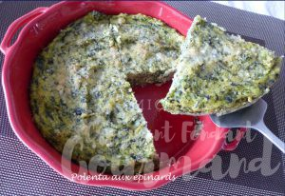 Pour 4 Croquants-Gourmands
- 2 échalotes
- 250 g de feuilles d'épinard (1)
- 500 g d'eau
- 1 tablette de bouillon de volaille
- 125 g de polenta à cuisson rapide
- 25 g de Pecorino +un peu pour la finition
- 100 g de mascarpone
- Huile d’olive
- sel & poivre du moulin
1 plat à gratin légèrement huilé
Préchauffage du four à 180°C
.
Éplucher et hacher finement les échalotes.
Les faire suer dans un filet d'huile chaude.
Ajouter les feuilles d'épinards et les laisser tomber jusqu'à ce que
l'eau de végétation soit évaporée.
Les hacher finement au couteau.
Diluer la tablette de bouillon dans une tasse d'eau chaude prélevée sur les 500 g
et bien mélanger avec le reste d'eau.
Mettre le bouillon froid dans une casserole et verser la polenta en pluie.
Laisser épaissir sans cesser de remuer jusqu'aux premiers frémissements.
Ajouter les épinards, le pecorino et le mascarpone et bien mélanger.
Vérifier l'assaisonnement en sel, poivrer et verser dans le plat à gratin.
Asperger de quelques gouttes d'huile d'olive et saupoudrer de pecorino.
Enfourner pour 20 minutes environ.
Servir chaud ou tiède.

